Proiect Final-Documentatie

Titlul proiectului:”Monitorizarea temperaturii unei case”

Membri echipa:Nechita Adrian,Pirlea Andrei,Popa Bogdan,Popescu Claudiu

Tema proiectului: Lucrarea prezinta modul in care putem modifica temperaturile in diferite camere dintr-o locuinta foarte usor si simularea modificarilor cu ajutorul unui program.

Platformele de realizare: Am folosit GitHub pentru a comunica mai usor si a incarca codul programului, IntelliJ, mediu de dezvoltare folosit pentru scrierea codului si crearea interfetelor grafice a programului si SQLite Studio pentru a atribui intr-o baza de date valorile temperaturilor.

Am creat o clasa principala numita “Casa” unde am importat pachetul “Camere” care continue 3 clase,fiecare clasa reprezentand cate o camera din casa( bucatarie,dormitor si garaj) si o interfata care ne ajuta sa setam temperature camerelor pe valoarea minima posibila( valoarea minima posibila aleasa de noi este de 1 grad).

Clasa principala “Casa” arata grafic in felul urmator:

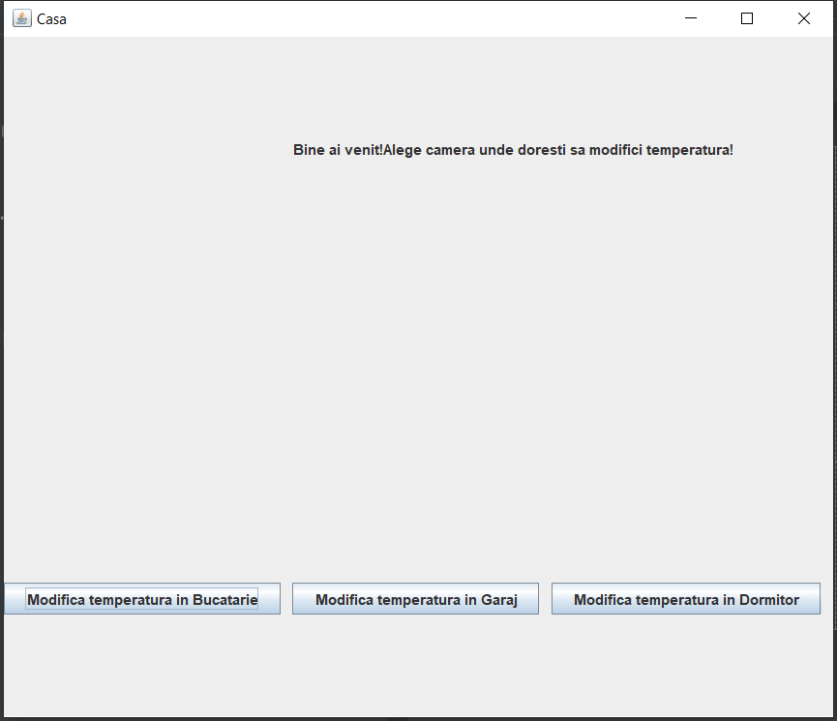

Acest form are 3 butoane pe care daca le apasam se vor deschide alte 3 ferestre destinate fiecarei camera din casa,si un text informativ care ne indica temperature actuala din camera respectiva:



Prin apasarea butonului “Modifica temepratura in Bucatarie” ,se va deschide urmatoarea fereastra:

Se afiseaza temperatura actuala in camera anume si se pot impune valorile de „Temperatura minima dorita” si „Temperatura maxima dorita”, iar la apasarea butonului „ModificaTemperatura!” temperatura actuala se modifica si se genereaza un grafic care reprezinta evolutia temperaturii in camera.

Proiectul are conectivitate intr-o baza de date de tip MySQL in care se salveaza valorile temperaturii pentru fiecare camera in parte.

Salvarea datelor intr-un fisier persistent se face in formatul txt pentru fiecare camera in parte se salveaza fiecare modificare a temperaturii.

